МИНИСТЕРСТВО НАУКИ И ВЫСШЕГО ОБРАЗОВАНИЯ РОССИЙСКОЙ ФЕДЕРАЦИИ

Федеральное государственное автономное образовательное учреждение высшего образования

«КРЫМСКИЙ ФЕДЕРАЛЬНЫЙ УНИВЕРСИТЕТ им. В. И. ВЕРНАДСКОГО»

ФИЗИКО-ТЕХНИЧЕСКИЙ ИНСТИТУТ

Кафедра компьютерной инженерии и моделирования

**«Cоздание простого кластера СУБД»**

Лабораторная работа

по дисциплине «Методы распределенных информационных систем»

студента 4 курса группы ПИ-182(2)

Змитрович Никита Сергеевич

направления подготовки 09.03.04 «ПРОГРАММНАЯ ИНЖЕНЕРИЯ»

|  |  |  |
| --- | --- | --- |
| Проверил: | ______________  (оценка)  ______________  (подпись, дата) | Биленко Г.Р. |

Симферополь, 2021

Оглавление

Цели: 3

Ход работы 3

1. Установка MariaDB 3

2. Настройка первой ноды 4

3. Настройка остальных нод 4

4. Запуск кластера 5

5. Создание единой точки подключения с помощью HAProxy 7

Вывод 9

**Лабораторная работа №3**

# Цели:

* Создание простого кластера СУБД

# Ход работы

## 1. Установка MariaDB

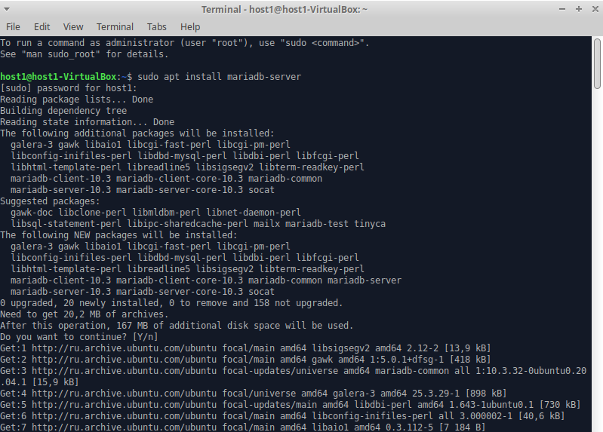

Рис. - Установка MariaDB

## 2. Настройка первой ноды

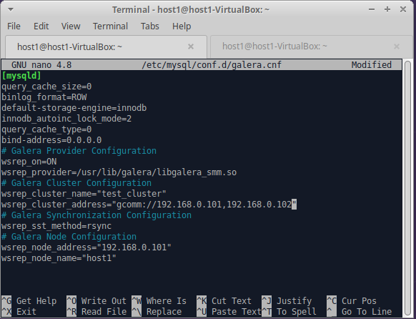

Рис. - Настройка файла конфигурации

## 3. Настройка остальных нод

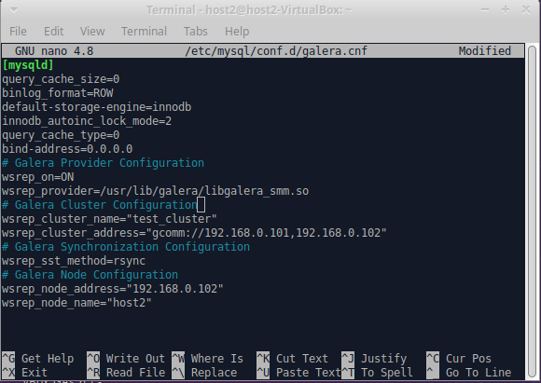

Рис. - Конфигурация вторичной ноды

## 4. Запуск кластера

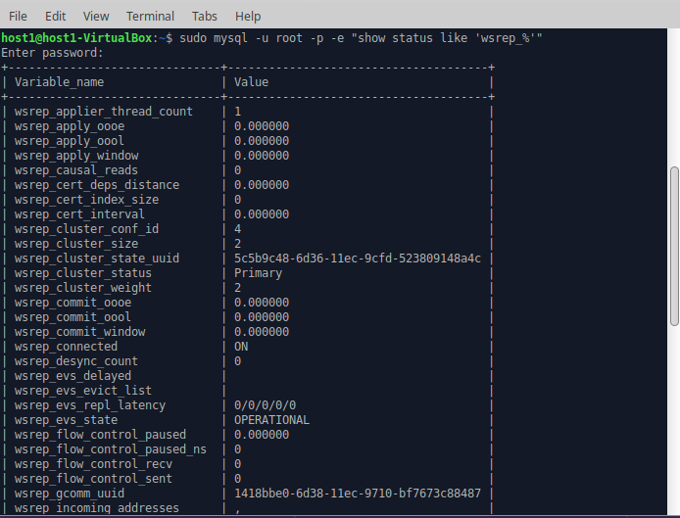

Рис. - Проверка статуса Galera (host1)

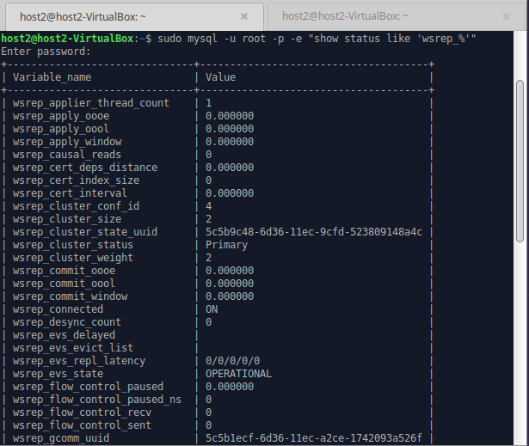

Рис. - Проверка статуса Galera (host2)

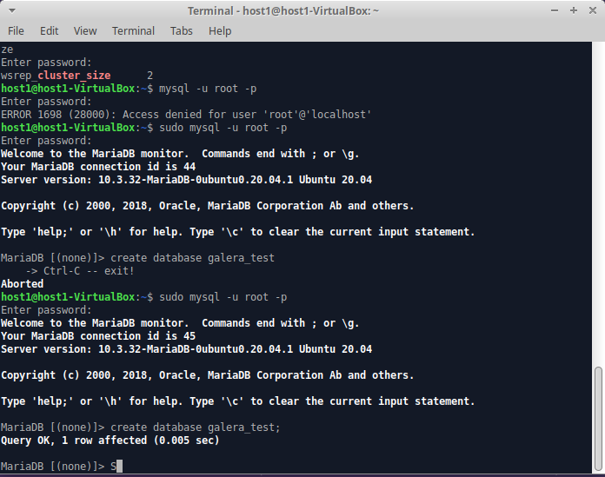

Рис. - Создание таблицы в активной ноде

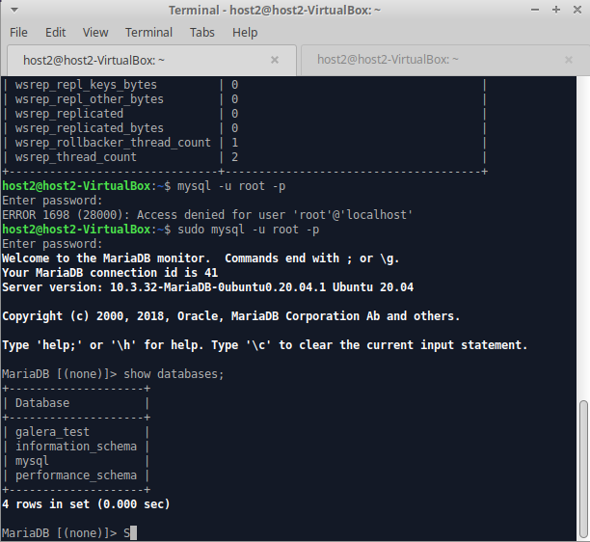

Рис. - Демонстрация работы кластера

## 5. Создание единой точки подключения с помощью HAProxy

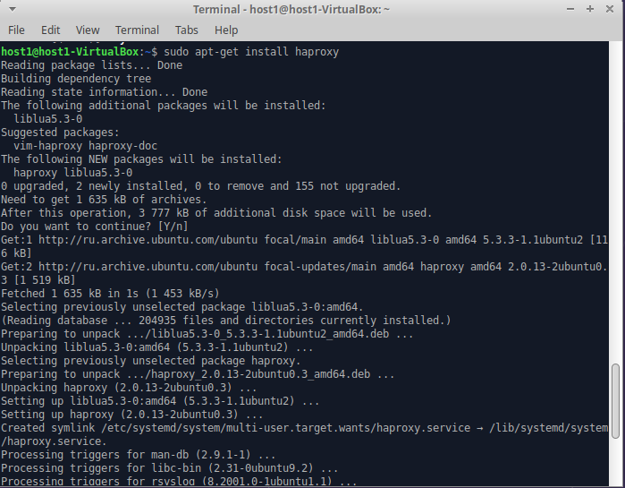

Рис. - Установка HAProxy

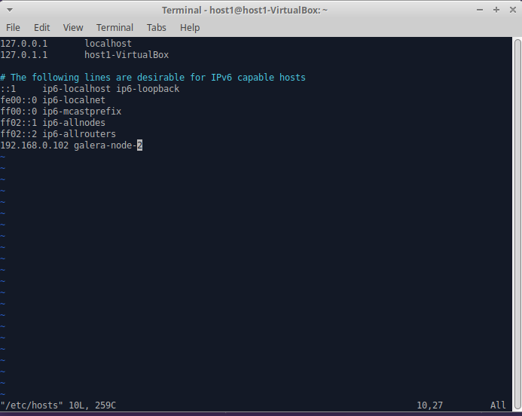

Рис. - Редактирование файла /etc/hosts

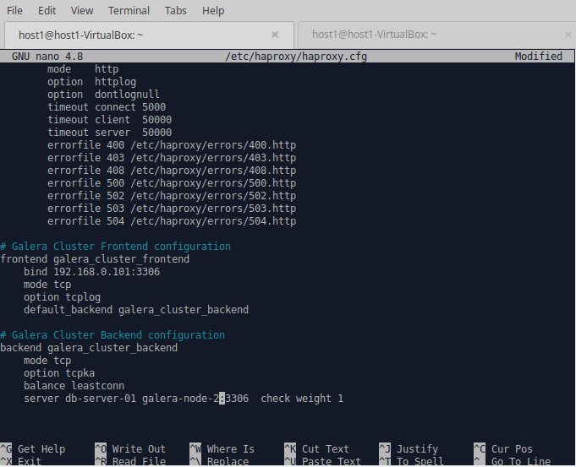

Рис. - Конфигурация HAProxy

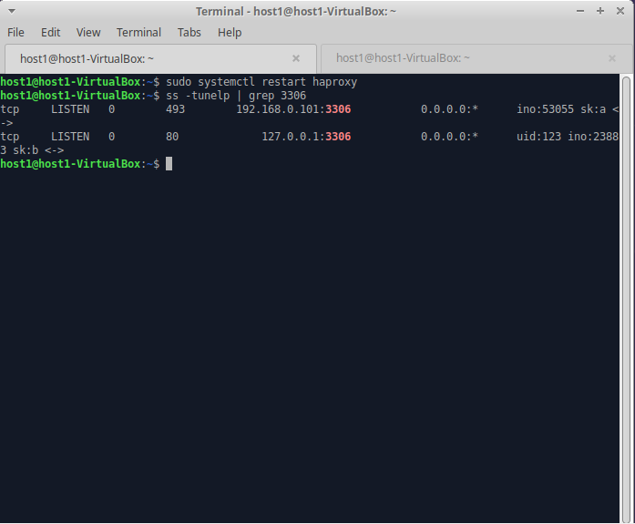

Рис. - Проверка HAProxy

# Вывод

Создали простой кластер СУБД.